
课 程 实 验 报 告
课程名称： 汇编语言程序设计实验
实验名称： 实验一 编程基础
实验时间： 2019-3-20，8：00-11：40 实验地点： 南一楼803室1号实验台
指导教师： 李海波

专业班级：计算机科学与技术201707班
学 号： U201714785 姓 名： 聂鸿勇
同组学生： 无 报告日期： 2019年3月28日
原创性声明
本人郑重声明：本报告的内容由本人独立完成，有关观点、方法、数据和文献等的引用已经在文中指出。除文中已经注明引用的内容外，本报告不包含任何其他个人或集体已经公开发表的作品或成果，不存在剽窃、抄袭行为。
特此声明！
学生签名： 聂鸿勇
日期：2019.3.20
成绩评定
实验完成质量得分（70分）（实验步骤清晰详细深入，实验记录真实完整等） | 报告撰写质量得分（30分）（报告规范、完整、通顺、详实等） | 总成绩（100分）
指导教师签字：
日期：

目录

实验目的与要求 1
1 实验内容 1
2 实验过程 3
2.1 任务1 3
2.1.1 实验步骤 3
2.1.2 实验记录与分析 4
2.2 任务2 7
2.2.1 实验步骤 7
2.2.2 实验记录与分析 8
2.2.3 源程序 10
2.3 任务3 11
2.3.1 实验步骤 11
2.3.2 实验记录与分析 12
2.3.3 源程序 13
2.4 任务4 14
2.4.1 实验步骤 14
2.4.3 实验步骤 14
3. 总结与体会 22
参考文献 23

实验目的与要求
本次实验的主要目的与要求有下面6点，所有的任务都会围绕这6点进行，希望大家事后检查自己是否达到这些目的与要求。
- 掌握汇编源程序编辑工具、汇编程序、连接程序、调试工具TD的使用；
- 理解数、符号、寻址方式等在计算机内的表现形式；
- 理解指令执行与标志位改变之间的关系；
- 熟悉常用的DOS功能调用；
- 熟悉分支、循环程序的结构及控制方法，掌握分支、循环程序的调试方法；
- 加深对转移指令及一些常用的汇编指令的理解。

实验内容
任务1. 《80X86汇编语言程序设计》教材中 P31的 1.14题。
要求：(1) 直接在TD中输入指令，完成两个数的求和、求差的功能。求和/差后的结果放在(AH)中。(2) 请事先指出执行指令后(AH)、标志位 SF、OF、CF、ZF的内容。(3) 记录上机执行后的结果，与（2）中对应的内容比较。
任务2. 《80X86汇编语言程序设计》教材中 P45的 2.3题。
要求：（1）分别记录执行到“MOV CX，10”和“INT 21H”之前的(BX), (BP),(SI),(DI)各是多少。 （2）记录程序执行到退出之前数据段开始40个字节的内容，指出 程序运行结果是否与设想的一致。。
任务3. 《80X86汇编语言程序设计》教材中 P45的 2.4题的改写。
要求：(1) 实现的功能不变，但对数据段中变量访问时所用到的变址寄存器采用32位寄存器。 (2) 记录程序执行到退出之前数据段开始40个字节的内容，检查程序运行结果是否与设想的一致。 (3)在TD代码窗口中观察并记录机器指令代码在内存中的存放形式，并与TD中提供的反汇编语句及自己编写的源程序语句进行对照，也与任务2做对比。（相似语句记录一条即可，重点理解机器码与汇编语句的对应关系，尤其注意操作数寻址方式的编码形式，比如寄存器间接寻址、变址寻址、32位寄存器与16位寄存器编码的不同、段前缀在代码里是如何表示的等）。 （4）观察连续存放的二进制串在反汇编成汇编语言语句时，从不同字节位置开始反汇编，结果怎样？理解 IP/EIP指明指令起始位置的重要性。
任务4. 设计实现一个网店商品信息管理的程序。
1、实验背景
有一个老板在网上开了1个网店SHOP，网店里有n种商品销售。每种商品的信息包括：商品名称（10个字节，数据段中定义时，名称不足部分补0），折扣（字节类型，取值0~10；0表示免费赠送，10表示不打折，1~9为折扣率；实际销售价格=销售价*折扣/10），进货价(字类型)，销售价（字类型），进货总数（字类型），已售数量（字类型），推荐度【=（进货价/实际销售价格+已售数量/进货数量）*128，字类型】。老板管理网店信息时需要输入自己的名字（10个字节，数据段中定义时，不足部分补0）和密码（6个字节，数据段中定义时，不足部分补0），登录后可查看商品的全部信息；顾客（无需登录）可以查看网店中每个商品除了进货价以外的信息。
例如：
BNAME DB ‘ZHANG SAN’,0 ；老板姓名（必须是自己名字的拼音）
BPASS DB ‘test’，0，0 ；密码
N EQU 30
SNAME DB ‘SHOP’,0 ；网店名称，用0结束
GA1 DB ‘PEN’, 7 DUP(0) ，10 ；商品名称及折扣
DW 35，56，70，25，？ ； 推荐度还未计算
GA2 DB ‘BOOK’, 6 DUP(0) ，9 ； 商品名称及折扣
DW 12，30，25，5，？ ；推荐度还未计算
GAN DB N-2 DUP( ‘Temp-Value’,8，15，0，20，0，30，0，2，0，？，？) ;除了2个已经具体定义了的商品信息以外，其他商品信息暂时假定为一样的。
2、功能一：提示并输入登录用户的姓名与密码
（1）使用9号DOS系统功能调用，先后分别提示用户输入姓名和密码(第一行显示将要访问的网店名称)。
（2）使用10号DOS系统功能调用，分别输入姓名和密码。输入的姓名字符串放在以in_name为首址的存储区中，密码放在以in_pwd为首址的存储区中，进入功能二的处理。
（3）若输入姓名时只是输入了回车，则将0送到AUTH字节变量中，跳过功能二，进入功能三；若在输入姓名时仅仅输入字符q，则程序退出。
3、功能二：登录信息认证
（1）使用循环程序结构，比较姓名是否正确。若不正确，则跳到（3）。
（2）若正确，再比较密码是否相同，若不同，跳到（3）。
（3）若名字或密码不对，则提示登录失败，并回到“功能一（1）”的位置，提示并重新输入姓名与密码。
（4）若名字和密码均正确，则将1送到AUTH变量中，进到功能三。
提示：字符串比较时，当采用输入串的长度作为循环次数时，若因循环次数减为0而终止循环，则还要去判断网店中定义的字符串的下一个字符是否是结束符0，若是，才能确定找到了（这样做是为了避免输入的字符串仅仅是数据段中所定义字符串的子集的误判情况）。
4、功能三：计算指定商品的推荐度。
（1）提示用户输入要查询的商品名称。若未能找到该商品，重新提示输入商品名称。若只输入回车，则回到功能一（1）。
（2）判断登录状态，若是已经登录的状态，转到（3）。否则，转到（4）。
（3）在下一行显示该商品的名称，然后回到功能一（1）。
（4）计算该商品的推荐度， 然后进入功能四。
要求尽量避免溢出。
提示：使用循环程序结构，注意寻址方式的灵活使用。结果只保留整数部分。
5、功能四：将功能三计算的推荐度进行等级判断，并显示判断结果。
（1）等级显示方式：若推荐度大于100，显示“A”；大于50，显示“B”；大于10，显示“C”；其他，显示“F”。 提示：使用分支程序结构，采用2号DOS系统功能调用显示结果。
（2）使用转移指令回到“功能一（1）”处（提示并输入姓名和密码）。

实验过程

任务1

实验步骤
1. 准备上机实验环境。
2. 在TD的代码窗口中的当前光标下输入第一个运算式对应的两个8位数值对应的指令语句，观察代码区显示的内容与自己输入字符之间的关系；然后确定CS:IP指向的是自己输入的第一条指令的位置，单步执行三次，观察寄存器内容的变化，记录标志寄存器的结果。
3. 输入运算指令：MOV AH,01001101B；MOV AL,01011010B；ADD AH,AL；
4. 输入运算指令：MOV AH,-0101001B；MOV AL,-1011101B；ADD AH,AL；
5. 输入运算指令：MOV AH,10101001B；MOV AL,-1011101B；ADD AH,AL；
6. 输入运算指令：MOV AH,01001101B；MOV AL,01011010B；SUB AH,AL；
7. 输入运算指令：MOV AH,10101001B；MOV AL,-1011101B；SUB AH,AL；
8. 输入运算指令：MOV AH,10101001B；MOV AL,-1011101B；SUB AH,AL；

重复上述过程，将剩下几个表达式计算完毕，比较结果。
  - X1 = +0110011B X2 = +1011010B
  - X1 = -0101001B X2 = -1011101B
  - X1 = +1100101B X2 = -1011101B
相加预期结果：
 | AH | SF | OF | CF | ZF
（1） | 8DH | 1 | 1 | 0 | 0
（2） | 7AH | 0 | 1 | 1 | 0
（3） | 8H | 0 | 0 | 1 | 0

相差预期结果：
 | AH | SF | OF | CF | ZF
（1） | D9H | 1 | 0 | 1 | 0
（2） | 86H | 0 | 0 | 0 | 0
（3） | C2H | 1 | 1 | 1 | 0

实验记录与分析
1、打开TD，在每一行输入自己需要执行的代码如下图1-1所示
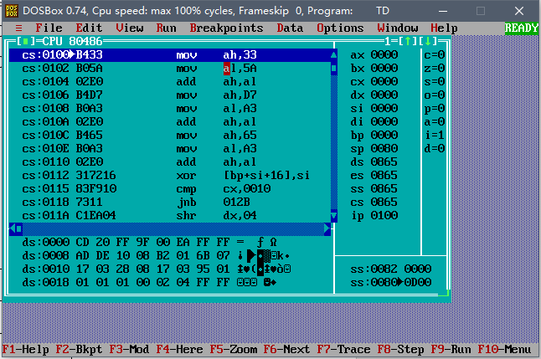
1-1
2、单步执行三次，查看执行完操作后，AX取值与标志寄存器的变化并记录下来。如下图1-2所示。
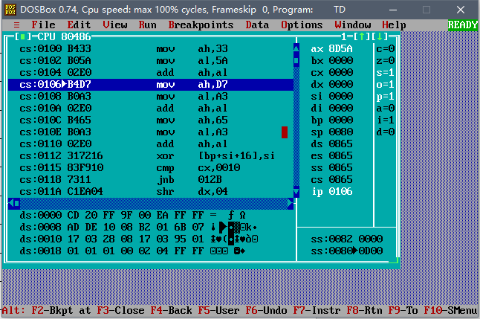
1-2
3、再次单步执行三次，查看执行完操作后，AX取值与标志寄存器的变化并记录下来。如下图1-3。
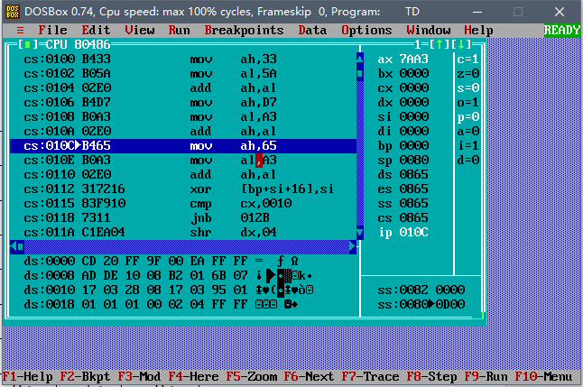
1-3
4、再次单步执行三次，查看执行完操作后，AX取值与标志寄存器的变化并记录下来。如下图1-4。
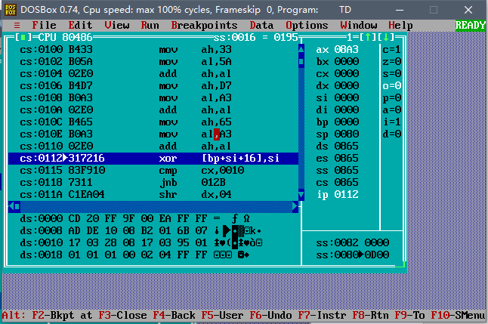
1-4
5、将执行指令（add ah，al）改写为（sub ah，al）将ip寄存器地址改为0100，单步操作三次，查看执行完操作后，AX取值与标志寄存器的变化并记录下来。如下图1-5所示。

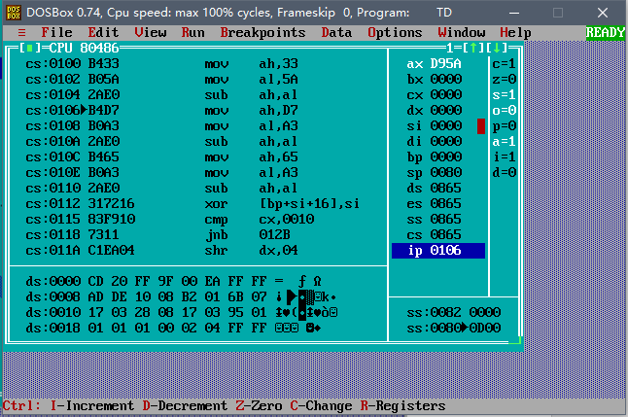
1-5
4、再次单步执行三次，查看执行完操作后，AX取值与标志寄存器的变化并记录下来。如下图1-6。
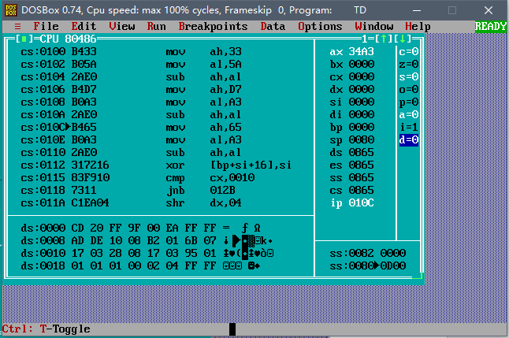
1-6
4、再次单步执行三次，查看执行完操作后，AX取值与标志寄存器的变化并记录下来。如下图1-7。
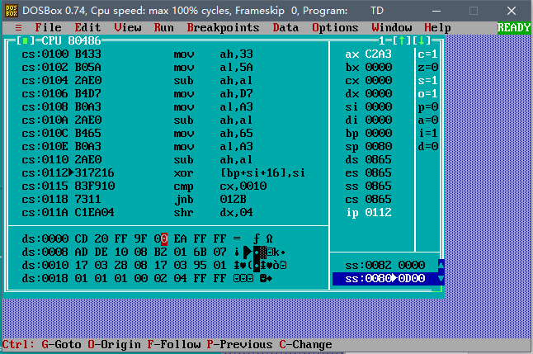
1-7
相加实验结果：
 | AH | SF | OF | CF | ZF
（1） | 8DH | 1 | 1 | 0 | 0
（2） | 7AH | 0 | 1 | 1 | 0
（3） | 8H | 0 | 0 | 1 | 0

相差实验结果：
 | AH | SF | OF | CF | ZF
（1） | D9H | 1 | 0 | 1 | 0
（2） | 86H | 0 | 0 | 0 | 0
（3） | C2H | 1 | 1 | 1 | 0

结论：实验结果与预期结果一致。（SF:符号标志 OF:溢出标志 CF:进位标志 ZF:零标志）

任务2

实验步骤
- 用文本编辑器编写《80X86汇编语言程序设计》教材中 P45的 2.3题所示代码，并且以，ASM的格式保存文件。
- 在 DOSBOXS中经过MASM、LINK（编译、连接）操作生成可执行45-2-3.EXE文件。
- 在DOSBOXS中用TD 打开该45-2-3.EXE文件。
- 单步调试到“MOV CX，10”和“INT 21H”之前，分别记录其(BX), (BP),(SI),(DI)各是多少。
预计结果：
 | BX | BP | SI | DI
MOV CX，10 | 0014H | 001EH | 0000H | 000AH
INT 21H | 001EH | 0028H | 000AH | 0014H

ds:0000 | 00 | 01 | 02 | 03 | 04 | 05 | 06 | 07
ds:0008 | 08 | 09 | 00 | 01 | 02 | 03 | 04 | 05
ds:0010 | 06 | 07 | 08 | 09 | 01 | 02 | 03 | 04
ds:0018 | 05 | 06 | 07 | 08 | 09 | 0A | 04 | 05
ds:0028 | 06 | 07 | 08 | 09 | 0A | 0B | 0C | 0D

实验记录与分析
- 实验环境条件：P3 1GHz，256M内存；WINDOWS XP下DOSBox0.72； TD.EXE 5.0。
- 在DOSBOXS中用TD打开该EXE文件如下图2-1所示：
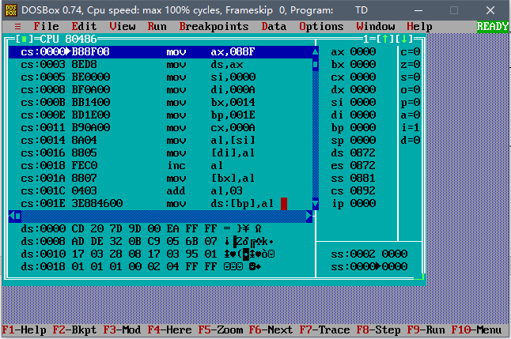
2-1
3.单步执行操作直到“MOV CX，10”之前，并调出另一个数据面板，观察该状态下的(BX), (BP),(SI),(DI)各是多少，情况如下图2-2所示：（该情况与预期情况相同）
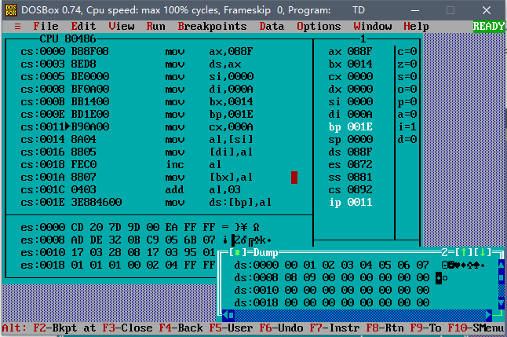
2-2
4. 在“INT 21H”语句设置断点（Alt+F2），直接运行到该语句处，观察该状态下的(BX), (BP),(SI),(DI)各是多少，情况如下图2-3所示：（该情况与预期情况相同）
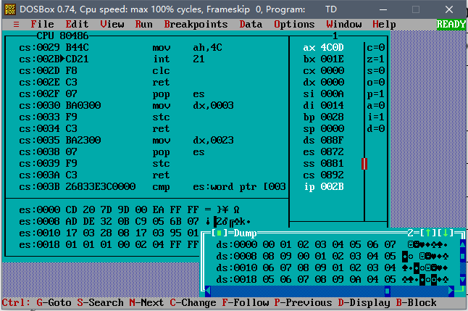
2-3
5、将数据段的另一部分显示出来，记录代码执行完后，数据段中变化，如下图2-4所示。
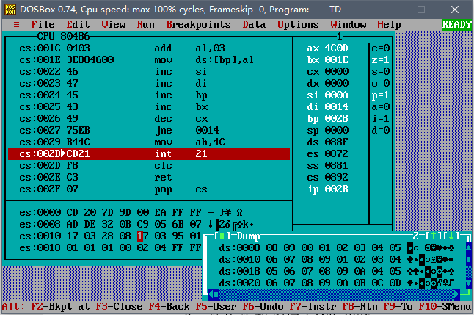
2-4
实验结果：
 | BX | BP | SI | DI
MOV CX，10 | 0014H | 001EH | 0000H | 000AH
INT 21H | 001EH | 0028H | 000AH | 0014H

ds:0000 | 00 | 01 | 02 | 03 | 04 | 05 | 06 | 07
ds:0008 | 08 | 09 | 00 | 01 | 02 | 03 | 04 | 05
ds:0010 | 06 | 07 | 08 | 09 | 01 | 02 | 03 | 04
ds:0018 | 05 | 06 | 07 | 08 | 09 | 0A | 04 | 05
ds:0028 | 06 | 07 | 08 | 09 | 0A | 0B | 0C | 0D

程序运行结果与设想的一致。

源程序
.386
STACK SEGMENT USE16 STACK
DB 200 DUP(0)
STACK ENDS

DATA SEGMENT USE16
BUF1 DB 0,1,2,3,4,5,6,7,8,9
BUF2 DB 10 DUP(0)
BUF3 DB 10 DUP(0)
BUF4 DB 10 DUP(0)
DATA ENDS

CODE SEGMENT USE16
ASSUME CS:CODE,DS:DATA,SS:STACK
START: MOV AX,DATA
MOV DS,AX
MOV SI,OFFSET BUF1
MOV DI,OFFSET BUF2
MOV BX,OFFSET BUF3
MOV BP,OFFSET BUF4
MOV CX,10

LOPA: MOV AL,[SI]
MOV [DI],AL
INC AL
MOV [BX],AL
ADD AL,3
MOV DS:[BP],AL
INC SI
INC DI
INC BP
INC BX
DEC CX
JNZ LOPA

MOV AH,4CH
INT 21H

CODE ENDS
END START

任务3

实验步骤
1. 准备上机实验环境。
2. 使用编辑程序45-2-3-A.EXE录入源程序。使用MASM 6.0汇编源文件。即MASM 45-2-3-A；观察提示信息，若出错，则用编辑程序修改错误，存盘后重新汇编，直至不再报错为止。
3. 使用连接程序LINK.EXE将汇编生成的45-2-3-A.OBJ文件连接成执行文件。即LINK CUBE；
若连接时报错，则依照错误信息修改源程序。之后重新汇编和连接，直至不再报错并生成45-2-3-A.EXE文件。
4. 使用TD.EXE观察45-2-3-A的执行情况。即 TD 45-2-3-A.EXE回车
5.单步调试到“MOV CX，10”和“INT 21H”之前，分别记录其(BX), (BP),(SI),(DI)各是多少。
6. 观察DS：0开始数据区，找到各变量在数据段中的位置和值。
预计结果：
ds:0000 | 00 | 01 | 02 | 03 | 04 | 05 | 06 | 07
ds:0008 | 08 | 09 | 00 | 01 | 02 | 03 | 04 | 05
ds:0010 | 06 | 07 | 08 | 09 | 01 | 02 | 03 | 04
ds:0018 | 05 | 06 | 07 | 08 | 09 | 0A | 04 | 05
ds:0028 | 06 | 07 | 08 | 09 | 0A | 0B | 0C | 0D

实验记录与分析
1. 实验环境条件：P3 1GHz，256M内存；WINDOWS XP下DOSBox0.72；EDIT.EXE 2.0；MASM.EXE 6.0； LINK.EXE 5.2; TD.EXE 5.0。
2. 汇编源程序时，汇编程序报了3个错误。它们是：
45-2-3-A.asm(26): warning A4031: Operand types must match
45-2-3-A.asm(27): warning A4031: Operand types must match
45-2-3-A.asm(28): warning A4031: Operand types must match
45-2-3-A.asm(29): warning A4031: Operand types must match
按照提示，对对应行仔细检查，发现了错误原因。
3. 连接过程没有发生异常。
5. 用TD调入45-2-3-A.EXE后，显示状况如下图3-1所示。
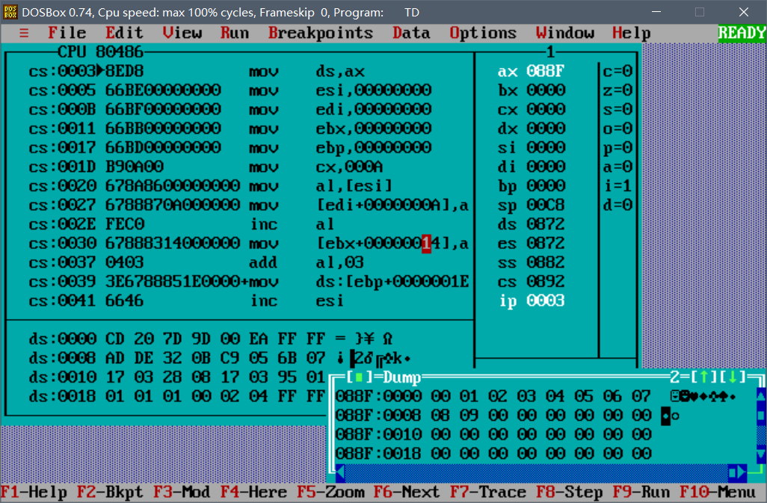
3-1
2、打断点、运行至“INT 21H”之前，记录数据段数据如下图3-2所示。
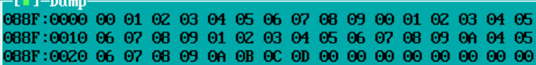
3-2
3、
实验结果：
ds:0000 | 00 | 01 | 02 | 03 | 04 | 05 | 06 | 07
ds:0008 | 08 | 09 | 00 | 01 | 02 | 03 | 04 | 05
ds:0010 | 06 | 07 | 08 | 09 | 01 | 02 | 03 | 04
ds:0018 | 05 | 06 | 07 | 08 | 09 | 0A | 04 | 05
ds:0028 | 06 | 07 | 08 | 09 | 0A | 0B | 0C | 0D
实验结果与预期相同。

2.3.3 源程序
.386
STACK SEGMENT USE16 STACK
DB 200 DUP(0)
STACK ENDS

DATA SEGMENT USE16
BUF1 DB 0,1,2,3,4,5,6,7,8,9
BUF2 DB 10 DUP(0)
BUF3 DB 10 DUP(0)
BUF4 DB 10 DUP(0)
DATA ENDS

CODE SEGMENT USE16
ASSUME CS:CODE,DS:DATA,SS:STACK
START: MOV AX,DATA
MOV DS,AX
MOV ESI, 0 //初始编写为 MOV ESI,OFFSET BUF1 类型不匹配 改写为赋值0
MOV EDI, 0 //初始编写为 MOV ESI,OFFSET BUF2 类型不匹配 改写为赋值0
MOV EBX, 0 //初始编写为 MOV ESI,OFFSET BUF3 类型不匹配 改写为赋值0
MOV EBP, 0 //初始编写为 MOV ESI,OFFSET BUF4 类型不匹配 改写为赋值0
MOV CX,10

LOPA: MOV AL,[ESI]+BUF1 //改写寻址方式
MOV [EDI]+BUF2,AL //改写寻址方式

INC AL
MOV [EBX]+BUF3,AL //改写寻址方式
ADD AL,3
MOV DS:[EBP]+BUF4,AL //改写寻址方式
INC ESI
INC EDI
INC EBP
INC EBX
DEC CX
JNZ LOPA

MOV AH,4CH
INT 21H

CODE ENDS
END START

任务4

实验步骤
1. 准备上机实验环境。
2. 使用文本编辑器NOTEPAD++编写文本TASK4编写源程序。
3. 编写完成后，使用DOSBOXS编译、链接、执行，出现报错或功能实现不正确后，对源程序进行修改，然后反复重复上述操作，直至代码实现任务所述功能。

流程图
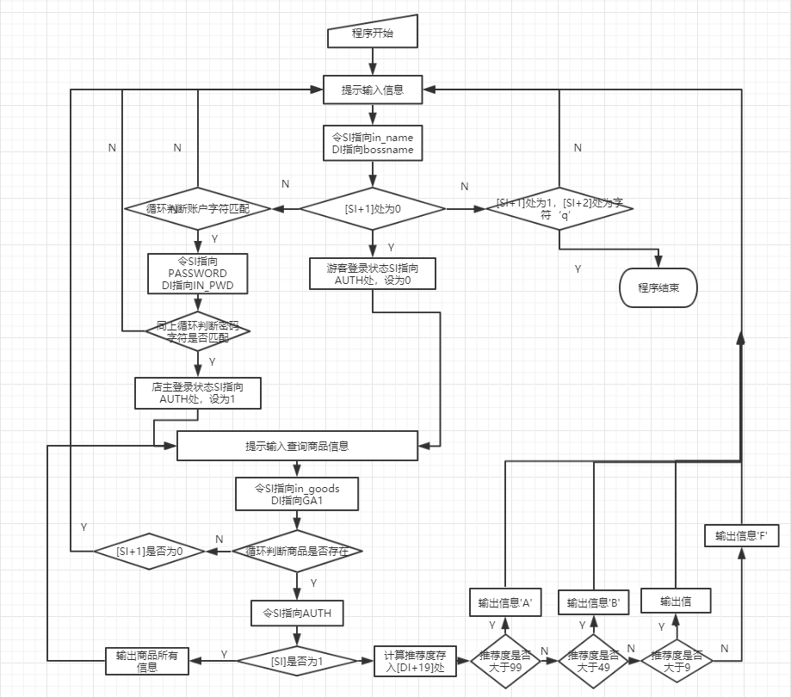

实验记录与分析
- 在最初的比较姓名处出现问题，比较判断结果出现错误。
解决方法：经过调试发现SI、DI寄存器指向存储老板姓名和所输入的姓名的值在运算过程中被覆盖，导致在发现一个商品不符合跳到下一个的时候DI+21不是原始的DI+21，而出现地址的偏差。最后采取在比较一开始的时候吧DI值入栈，当比较出现不符合情况要跳到下一个的时候再出栈DI+21，最终解决问题。
2、继续向后调试，发现在登录状态下输出商品信息的时候，原本存储的数字是以ASCII的符号输出的，不符合原本的预期。
解决方法：编写代码，用AX寄存器获取商品的数字信息，将其进行模10操作，对结果加30H入栈，再将AX值改为原本的值除10所得的商，重复上述操作，直到AX为0，将栈中的字符输出。（将数字转换成相应数字字符），最终解决问题。
3、在求推荐度的时候，最初没有考虑到溢出的情况，而导致结果出错。最后改用32位寄存器来进行中间过程的运算，得到最终结果，得以解决问题。
4、将完全调试好的代码编译通过后，用TD跟踪运行过程，单步调试到输入姓名处，如下图4-1所示
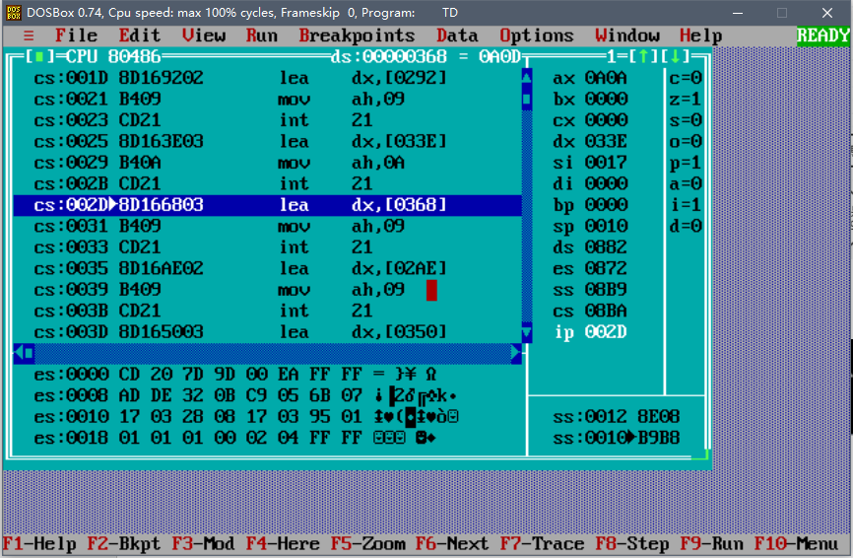
4-1
5、在此单步运行到提示输入密码处，如下图4-2所示
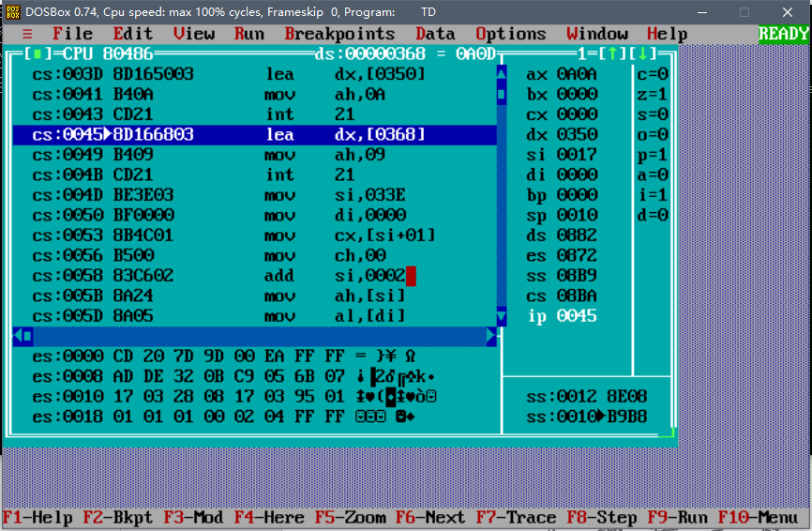
4-2
6、在此单步运行到提示输入产品处，如下图4-3所示
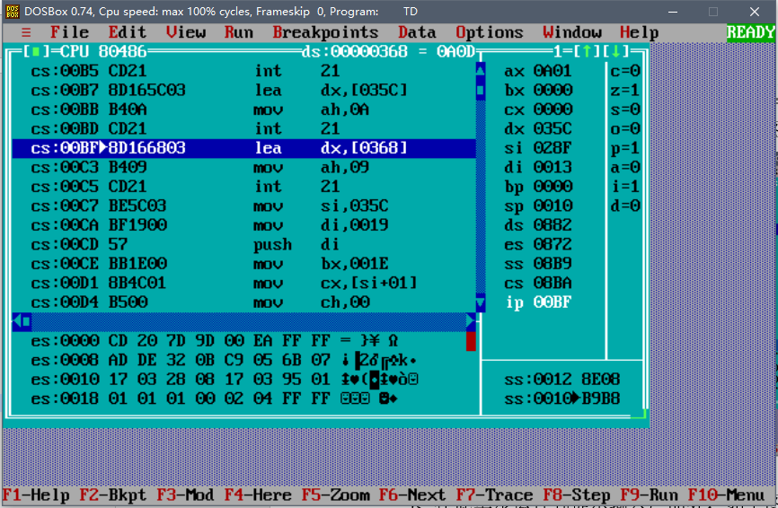
4-3
各情况总体截图如下：
1）、账户密码正确、输入产品存在。（提示登陆成功、显示商品全部信息）
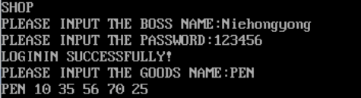
2）、账户密码正确、输入产品不存在。（提示登陆成功、提示商品不存在、重新输入从查找商品）
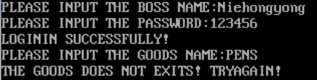
3）、账户密码正确、输入产品处为回车。（提示登陆成功、因为回车回到输入账户处）
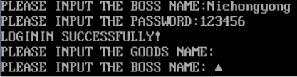
4）、账户密码其中一个或两个都错误。（提示登陆失败、重新登陆）
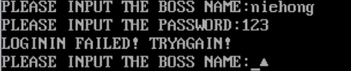
5）、账户处为回车、输入产品存在。（输出商品推荐度、回到输入账户处）
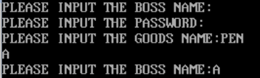
6）、账户处为回车、输入产品不存在。（提示商品不存在、重新输入）
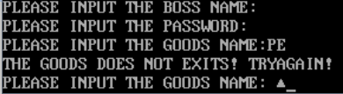
7）、账户处为回车、输入产品处为回车。（回到输入账户处）
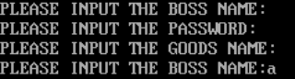
8）、账户处为q，结束程序。（程序结束）
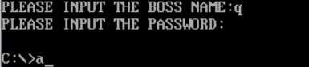

源程序
.386
DATA SEGMENT USE16
BNAME DB 'Niehongyong',0,0 ;老板姓名（必须是自己名字的拼音）
BPASS DB '123456';密码
N EQU 30
S1 DB 'SHOP',0,10;网店名称，用0结束
GA1 DB 'PEN',7 DUP(0) ,10;商品名称及折扣
DW 35,56,70,25,? ;推荐度还未计算
GA2 DB 'BOOK',6 DUP(0),9 ; 商品名称及折扣
DW 12,30,25,5,? ;推荐度还未计算
GA3 DB 'APPLE',5 DUP(0),8 ; 商品名称及折扣
DW 2,4,40,25,? ;推荐度还未计算
GA4 DB 'SHOES',5 DUP(0),7 ; 商品名称及折扣
DW 16,25,16,14,? ;推荐度还未计算
GA5 DB 'CARD',6 DUP(0),10 ; 商品名称及折扣
DW 1,0,40,30,? ;推荐度还未计算
GA6 DB 'CLOTHS',4 DUP(0),6 ; 商品名称及折扣
DW 35,60,24,18,? ;推荐度还未计算
GA7 DB 'RUBBER',4 DUP(0),6 ; 商品名称及折扣
DW 3,4,10,9,? ;推荐度还未计算
GAN DB N-7 DUP('Temp-Value',8,15,0,20,0,30,0,2,0,?,?)

AUTH DB 0
DB ?
DB ?

INPUTBOSSNAME DB 'PLEASE INPUT THE BOSS NAME:$'
INPUTPASSWORD DB 'PLEASE INPUT THE PASSWORD:$'
INPUTGOODSNAME DB 'PLEASE INPUT THE GOODS NAME:$'
FAIL DB 'LOGININ FAILED! TRYAGAIN!$'
SUCCESS DB 'LOGININ SUCCESSFULLY!$'
NOTHAVEGOODS DB 'THE GOODS DOES NOT EXITS! TRYAGAIN!$'
NODISCOUNT DB '10 $'

IN_NAME DB 16
DB ?
DB 16 DUP(0)
IN_PWD DB 10
DB ?
DB 10 DUP(0)
IN_GOODS DB 10
DB ?
DB 10 DUP(0)
CRLF DB 0DH,0AH,'$'
DATA ENDS

STACK SEGMENT USE16 STACK
DB 15 DUP(0)
STACK ENDS

CODE SEGMENT USE16
ASSUME CS:CODE,DS:DATA
START:
MOV AX,STACK
MOV SS,AX
MOV AX,DATA
MOV DS,AX
MOV SI,OFFSET S1

SHOP: ;输出SHOP字符
MOV DX,[SI]
CMP DL,0
JZ OK
MOV AH,2
INT 21H
JMP NEXT

NAMEINPUT: ;提示输入姓名，并要求输入
LEA DX,INPUTBOSSNAME
MOV AH,9
INT 21H
LEA DX,IN_NAME
MOV AH,10
INT 21H
LEA DX,CRLF
MOV AH,9
INT 21H

PASSWORDINPUT: ;提示输入密码，并要求输入
LEA DX,INPUTPASSWORD
MOV AH,9
INT 21H
LEA DX,IN_PWD
MOV AH,10
INT 21H
LEA DX,CRLF
MOV AH,9
INT 21H

MOV SI,OFFSET IN_NAME
MOV DI,OFFSET BNAME
MOV CX,[SI+1]
MOV CH,0
ADD SI,2

CHECKNAME: ;检验姓名是否正确
MOV AH,[SI]
MOV AL,[DI]
CMP AH,AL
JNZ NOTRIGHTNAME
INC SI
INC DI
LOOP CHECKNAME

MOV AH,[SI]
CMP AH,0DH
JNZ NOTRIGHTNAME

MOV SI,OFFSET IN_PWD
MOV DI,OFFSET BPASS
MOV CX,[SI+1]
MOV CH,0
ADD SI,2

CHECKPWD: ;检验密码是否正确
MOV AH,[SI]
MOV AL,[DI]
CMP AH,AL
JNZ NOTRIGHTPWD
INC SI
INC DI
LOOP CHECKPWD

MOV AH,[SI]
CMP AH,0DH
JNZ NOTRIGHTPWD

MOV SI,OFFSET AUTH
MOV AX,1H
MOV [SI],AX
LEA DX,SUCCESS
MOV AH,9
INT 21H
LEA DX,CRLF
MOV AH,9
INT 21H

TASK3:
GOODSINPUT:
LEA DX,INPUTGOODSNAME
MOV AH,9
INT 21H
LEA DX,IN_GOODS
MOV AH,10
INT 21H
LEA DX,CRLF
MOV AH,9
INT 21H

MOV SI,OFFSET IN_GOODS
MOV DI,OFFSET GA1
PUSH DI
MOV BX,N

DEFCX:
MOV CX,[SI+1]
MOV CH,0
CMP CX,0
JZ NAMEINPUT
MOV DX,DI

CHECKGOODS: ;检验商品是否存在
MOV AH,[SI+2]
MOV AL,[DI]
CMP AH,AL
JNZ DIF
JMP NEXT2

EXIT:
MOV AH,4CH
INT 21H

NEXT2:
INC SI
INC DI
DEC CX
CMP CX,0
JZ FINAL
JMP CHECKGOODS

DIF:
POP DI
ADD DI,21
PUSH DI
MOV SI,OFFSET IN_GOODS
DEC BX
CMP BX,0
JZ RESET
JMP DEFCX

RESET:
LEA DX,NOTHAVEGOODS
MOV AH,9
INT 21H
LEA DX,CRLF
MOV AH,9
INT 21H
JMP GOODSINPUT

FINAL:
MOV AL,[DI]
CMP AL,0
JZ ISLOGIN
JMP DIF

ISLOGIN: ;检验是否登录
MOV SI,OFFSET AUTH
MOV AL,[SI]
MOV SI,DX
PUSH DX
CMP AL,0
JZ CALCULATE
JMP PRINT1

CALCULATE: ;运算推荐度
POP DI
PUSH DI
MOV EDX,0
MOV EAX,0
MOV AX,[DI+13]
MOV EBX,0
MOV BL,[DI+10]
IMUL EAX,EBX
MOV EBX,EAX
MOV ECX,1280D
MOV EAX,0
MOV AX,[DI+11]
IMUL EAX,ECX
CMP BX,0
JZ RECOMMEND
DIV EBX
PUSH EAX
PUSH EDX
MOV EDX,0
MOV EAX,0
MOV EBX,0
MOV AX,[DI+17]
MOV BX,[DI+15]
CMP BX,0
JZ RECOMMEND
MOV ECX,128D
IMUL EAX,ECX
DIV EBX
POP EBX
POP ECX
ADD EAX,ECX
ADD EDX,EBX
MOV [DI+19],AX
JMP PRINT2

RECOMMEND:
MOV AX,150D
MOV WORD PTR[DI+19],AX
JMP PRINT2

PRINT1:
MOV DL,[SI]
CMP DL,0
JZ ALLIMFOR
MOV AH,2
INT 21H
JMP PRINT1NEXT

ALLIMFOR:
POP DI
PUSH DI
MOV AH,2
MOV DL,32
INT 21H
MOV DL,[DI+10]
ADD DL,30H
CMP DL,3AH
JZ TEN
MOV AH,2
INT 21H
MOV CX,4
MOV AH,2
MOV DL,32
INT 21H
JMP INFORMATION

TEN:
LEA DX,NODISCOUNT
MOV AH,9
INT 21H
MOV CX,4
JMP INFORMATION

INFORMATION:
MOV AX,[DI+11]
JMP DTOC

TONAMEINPUT:
MOV DX,0AH
MOV AH,2
INT 21H
JMP NAMEINPUT

PRINT1NEXT:
INC SI
JMP PRINT1

PRINT2:
CMP AX,99
JA A
CMP AX,49
JA B
CMP AX,9
JA C
JMP F

A:
MOV DL,41H
MOV AH,2
INT 21H
JMP TONAMEINPUT

B:
MOV DL,42H
MOV AH,2
INT 21H
JMP TONAMEINPUT

C:
MOV DL,43H
MOV AH,2
INT 21H
JMP TONAMEINPUT

F:
MOV DL,46H
MOV AH,2
INT 21H
JMP TONAMEINPUT

NEXT:
INC SI
JMP SHOP

OK:
MOV DX,0AH
MOV AH,2
INT 21H
JMP NAMEINPUT

NOTRIGHTPWD: ;密码错误
LEA DX,FAIL
MOV AH,9
INT 21H
LEA DX,CRLF
MOV AH,9
INT 21H
JMP NAMEINPUT

NOTRIGHTNAME: ;姓名错误
MOV SI,OFFSET IN_NAME
MOV DL,[SI+1]
CMP DL,0
JZ WOR
CMP DL,1
JZ ORW
JNZ NOTRIGHTPWD

ORW:
MOV DL,[SI+2]
CMP DL,'q'
JZ EXIT
JNZ NOTRIGHTPWD

WOR:
MOV DL,[SI+2]
CMP DL,0DH
MOV SI,OFFSET AUTH
MOV AX,0H
MOV [SI],AX
JZ TASK3
JMP NOTRIGHTPWD

DTOC: ;将数字转换为字符串输出
PUSH DX
PUSH CX
PUSH AX
PUSH SI
PUSH BX
MOV BX,0 ;bx在子程序中用来存放位数

DTOC0:
MOV CX,10D
MOV DX,0
DIV CX ;除以10
MOV CX,AX ;得到的商赋给cx

JCXZ DTOC1 ;当前商为0则调到s2

ADD DX,30H ;将余数加上30H得到相应的ASCII码
PUSH DX

INC BX

JMP DTOC0

DTOC1: ;当商为0时,余数为个位
ADD DX,30H
PUSH DX
INC BX ;再进行一次栈操作(补充当商为0而余数不为0时的情况)
MOV CX,BX

DTOC2: ;将栈中的字符打印出来
POP AX
MOV DL,AL
MOV AH,2
INT 21H
LOOP DTOC2

DTOC3:
POP BX
POP SI
POP AX
POP CX
POP DX
ADD DI,2
DEC CX
CMP CX,0
JZ GO
MOV AH,2
MOV DL,32
INT 21H
JMP INFORMATION

GO:
LEA DX,CRLF
MOV AH,9
INT 21H
JMP GOODSINPUT

CODE ENDS
END START

总结与体会
通过任务1的实验，让我知道了TD不仅可以调入现成的执行程序进行调试，而且能随时输入和测试单一一条指令是否正确，执行效果如何，这将方便未来的学习过程。另外，通过观察，计算机内的加减运算，无论是否有符号数，对应的标志位都是设定好了的，如何使用这些标志，完全由程序员选择的指令来决定，这就要求我们编写程序时要理解好题目的语义，选择合适的指令语句。
任务2的实验主要是通过编写汇编程序源、以及在dosboxs中的编译、连接操作，了解了录入源代码的全过程，并且用td对代码进行单步调试，观察个数据段变化以及标志寄存器的变化，学会了如何观察与使用TD5。同时通过运行结果，了解了计算机内部运算加减法的部分规则。
任务三改变寻址方式，分辨并学会使用不同方式的寻址方法，对以后的学习更加有利。
任务四综合考察各方面的能力，更加充分的掌握了汇编的编写与调试过程，以及框架的构造过程。
本次上机不仅提高了编程水平，熟悉了工具的使用，而且加深了对一些知识的理解。主要的经验教训如下:在编写汇编程序源的时候要充分考虑各方面因素以及注意0与O的区分，对于打错的情况要尽可能地避免。学会分析编译时的报错，快速且准确的找到错误之处加以改正。

参考文献
[1] 作者王元珍.80X86汇编语言程序设计。
------------------------------------------------------

